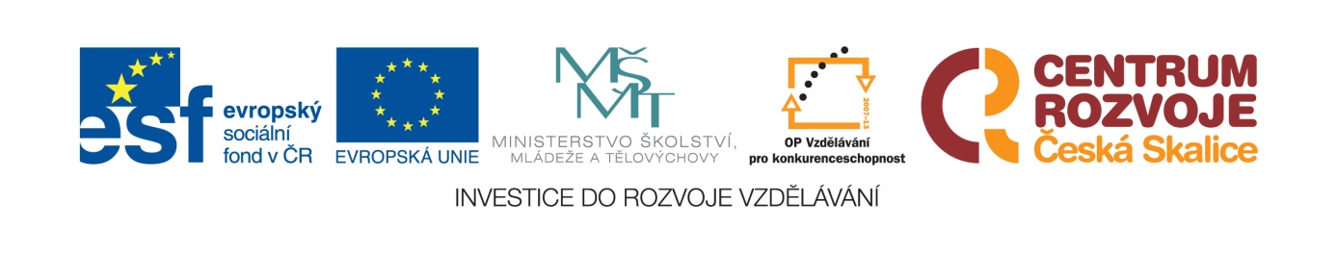

Tisková zpráva Centra rozvoje Česká Skalice, 12. 3. 2014

Vzdělávací kurzy Centra rozvoje Česká Skalice se přehouply do druhé poloviny

Česká Skalice – Centrum rozvoje Česká Skalice začalo v minulém roce se vzděláváním pracovníků v cestovním ruchu a dále také osob, které se zabývají veřejnými zakázkami. Vzdělávání probíhá prostřednictvím tzv. pilotních ověření nově vytvořených vzdělávacích programů. Prvním uspořádaným kurzem se v říjnu 2013 staly Prezentační dovednosti, následoval kurz řešený výhradně moderní formou e-learningu, který účastníky seznámil se základy marketingu a ekonomie pro cestovní ruch. Po novém roce se účastníci pilotního ověření pomocí praktické dílny naučili, jak správně zorganizovat akci pro veřejnost a díky tvůrčí náladě ve skupině došlo i k výměně zkušeností a kontaktů mezi frekventanty. V únoru nastala příležitost pro zlepšení komunikačních dovedností i díky nácviku asertivity během dvoudenního prezenčního kurzu.

V současnosti probíhá jediný kurz zaměřený na jinou oblast, než je cestovní ruch, a to Veřejné zakázky s podtitulem Právní rámec, praxe, nejnovější úpravy. Jak už název napovídá, je tento vzdělávací program určen poměrně široké skupině uživatelů, kteří se s veřejnými zakázkami setkávají ve svém profesním životě.

Zbývající dva kurzy budou znovu určeny pracovníkům v cestovním ruchu a proběhnou v následujících měsících. Kurz Venkovský cestovní ruch a ubytování v soukromí bude výhradně distanční a proběhne formou e-learningu. Poslední realizovaný vzdělávací program s tématem Geografie regionu Kladské pomezí bude kombinovaný a bude zpestřený o terénní exkurzi s odborným výkladem. Pilotní ověřování probíhá v rámci projektu „Programy dalšího vzdělávání v oblastech cestovní ruch a veřejné zakázky“. Díky tomu, že je projekt spolufinancován Evropským sociálním fondem z Operačního programu Vzdělávání pro konkurenceschopnost a státním rozpočtem České republiky, jsou všechny kurzy nabízené v rámci pilotního ověřování zdarma. Aktuální informace lze získat na http://www.centrumrozvoje.eu/nase-projekty/programy-dalsiho-vzdelavani/.

Za Centrum rozvoje Česká Skalice, o.p.s., Radka Jansová

Centrum rozvoje Česká Skalice je obecně prospěšná společnost, která vznikla transformací občanského sdružení, jež od roku 2003 provozuje vzdělávací středisko Vilu Čerych. Vilu i zahradu za pomoci různých projektů i dobrovolnických aktivit postupně opravuje a zvelebuje a vytváří zde tzv. Zážitkovou zahradu – prostor pro setkávání, vzdělávání i odpočinek. Svou činností přispívá k rozvoji regionů našeho kraje, aktivizuje občanskou společnost, rozvíjí mezinárodní spolupráci, aktivně se podílí na ekologické výchově a osvětě a podporuje místní vzdělanost a kulturu.

